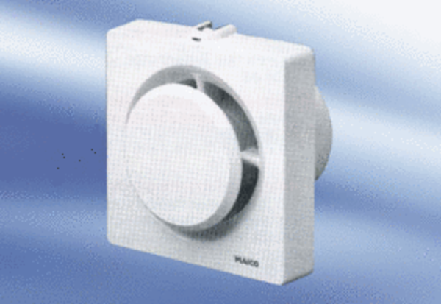Wentylator dla małych pomieszczeń ECA 11-1 FOpakowanie jednostkowe: 1 sztukaAsortyment:
Numer artykułu: 0080.0502Producent: MAICO

